**Тематический план занятий по обучению родственников по уходу за маломобильными гражданами**

- Пожилой человек , особенности общения.

- Инфекционные заболевания (грипп, ОРЗ), профилактика, лечение.

- Основные принципы рационального питания пожилых людей.

- Лечебное питание. Гимнастика для пожилых

- Правила оказания первой доврачебной

помощи. Гипертония

- Сахарный диабет. Доврачебная помощь.

- Профилактика пролежней.

Лечение пролежней.

- Технология оказание мед. помощи при болезнях сердца (стенокардия, инфаркт)

- Технология оказание мед. помощи при кровотечениях (наружное, артериальное, наружное, носовое

- Технология оказание мед. помощи при гепертоническом кризе.

**Желающих посещать школу ухода просим обращаться в ОГБУ «УСЗСОН по Нукутскому району»**

**Наш адрес:** пос. Новонукутский, ул. Гагарина, 9 (1этаж) каб. 4

тел: 8 (395)4921-9-86или обратиться письменно по адресу

эл. почты E-mail: [reabilit1@mail.ru](mailto:reabilit1@mail.ru)

*Зав. отделением*

***Жамсоева Зинаида Цыденбаловна*** *Специалист социальной работе* ***Бадмаева Эльвира Андреевна***

*Психолог*

***Белоусова Жанна Александровна***

*Логопед*

***Маркисеева Оксана Бориславовна***

Более подробную информацию о работе отделения Вы можете получить

на официальном сайте: <http://нукут-усзн.рф/>

Оценить качество предоставленных

социальных услуг Вы можете на сайте

[**http://bas.gov.ru**](http://bas.gov.ru)

***ОГБУ «Управление социальной защиты и социального обслуживания населения по Нукутскому району»***

***ОТДЕЛЕНИЕ СОЦИАЛЬНОГО СОПРОВОЖДЕНИЯ И СОЦИАЛЬНОЙ РЕАБИЛИТАЦИИ ИНВАЛИДОВ***

***«Школа ухода за маломобильными гражданами»***

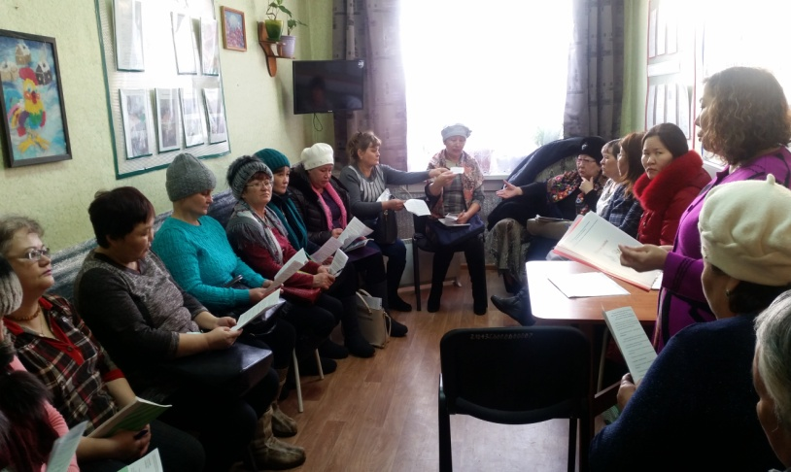

«Школа ухода за маломобильными гражданами» - инновационная технология, предусматривающая обучение родственников, специалистов и других лиц, осуществляющих уход за маломобильными гражданами на дому, принципами общего ухода, использованию технических средств реабилитации.

**Основными задачами «Школы ухода» являются:**

- обучение граждан навыкам ухода;

- обучение  граждан  правильному  использованию  технических  средств реабилитации.

- обучение  маломобильных граждан  навыкам самообслуживания;

- информирование  и  консультирование  граждан  по вопросам социального обслуживания населения;

# - повышение профессионального уровня специалистов Центра.

**Услуги «Школы ухода» предоставляются:**

- родственникам, осуществляющим уход за маломобильными гражданами, утратившими способность к самообслуживанию;

- гражданам пожилого возраста и инвалидам, не утратившим способность к самообслуживанию;

- специалистам Центра.

  Услуги «Школы ухода» представляются бесплатно.

**Организация деятельности «Школы ухода»**

 Занятия «Школы ухода» включают темы о процедурах общего ухода,  профилактики осложнений, методах самообслуживания и самоконтроля, дезинфекции,    гигиенического ухода на дому, правилах питания и кормления, методах    использования технических средств реабилитации и др.

Периодичность группового занятия составляет один раза в квартал.

Продолжительность занятия составляет не менее одного академического часа.

[Программа занятий](http://xn----7sbavsdd0a1afih3c.xn--p1ai/data/documents/Plan-Shkola-uhoda.docx) включает: лекции, семинары, экскурсии, практикумы и другие формы обучения.

   К работе «Школы ухода» привлекаются психолог, медицинские работники, БФ «Близко к сердцу».

   При проведении занятий «Школы ухода» ведется  сотрудничество с учреждением здравоохранения на безвозмездной основе.

